国家股权与实际资源约束：统一理论框架 v0.2
P9—P11 的证明与数值实验（v0.1 的增补稿）
2026-11-01
工作稿 v0.2 · 2026-11-01 · 在 v0.1（2026-10-26）基础上增补，v0.1 原文一字未改；本文件只处理 v0.1 第 6.2 节标 ⚠ 的三个待证命题 P9—P11。
这份文件做三件事：（1）给 P9、P10、P11 写出可以进正文的解析证明，并把 v0.1 的命题表述按证明结果收紧；（2）在一个与 v0.1 记号一致的精简版模型 U 上做 HANK 数值实验，逐一核对解析结论；（3）更新命题地图和参数—模块开关表。
记号沿用 v0.1：$N=B+R−S$、$D=N+L+S$、$s$、$ν$、$κ_{p}$、$ζ$、$fx$、$φ_{L}$、$φ_{Y}$、$M_{j}$、$m_{j}$、$\overset{‾}{X}$ 等。v0.2 新增的记号在首次出现时定义，并汇总在附录 A。
重要说明（关于代码）：03、04、05 文件夹的代码不在本次工作的环境里，所以 v0.2 的数值不是在 hank_hyst.py 上加模块得到的，而是用一套重新实现的精简模型 U（code/ncsrr/，约 600 行 Python）算出来的。家庭块、菲利普斯曲线、地方抵押约束、国家部门预算约束与 03 的设定相同，参数取 v0.1 附录 A 的校准值。因此数值与 03—05 不会逐位相同，但可以对照：在完全独立的实现下，封闭经济的闲置资源边界与闲置率之比为 0.56—0.64（第 1.3 节），与 v0.1 引用的 03 实验 2”边界 ≈ 0.55 × 闲置率”基本一致。把这些模块移植进 05 的代码、并做”新参数取零时逐位复现”的检查，列为下一步（第 6 节）。
标 ⚠ 的是仍未解决、或依赖情景参数的内容。

0. 一页纸摘要
命题 | v0.1 状态 | v0.2 结果 | 一句话结论 | 数值要点（精简模型 U）
P11 Minsky 式地方信用周期 | ⚠ 待证 | 已证明（解析 + HANK） | 地价反馈把同一冲击放大 $1/\left(1−a\right)$ 倍，$a=\left(1−ρ_{c}\right) ω \left[φ_{L}+φ_{Y}M_{0}\left(1−γ_{0}\right)\overset{‾}{L}\right]$；庞氏/投机占比 $ω$ 超过阈值 $\overset{‾}{ω}$ 时没有有界均衡；中央同期替代切断产出环节 | $φ_{L}$ 从 0 到 6，产出最低点从 −3.7% 到 −7.6%；$\overset{‾}{ω}$ 的 HANK 数值与解析式相差不到 2%；同期替代使 5 年累计产出损失从 4.5% 降到 0.04% GDP，拖延 4 个季度则为 2.8%
P9 多重实际约束 | ⚠ 待证 | 已证明，表述收紧 | 有效边界 = 各约束边界的最小值（单调性下的一般结果）；绿色发行的边界更高，条件是减排足够强、且外部约束不绑定 | 消费性发行在 $s≥10\%$ 时被碳约束卡在约 5% GDP；绿色发行不受碳约束，$s=20\%$ 时边界为 17.1% GDP（消费性为 4.9%）；但绿色发行的外部约束占用高约 10%
P10 发行结构 | ⚠ 待证 | 已证明（闭式解），数值部分成立 | $x^{*}=clip\left[\left(h−A\right)/\left(h+B\right)\right]$；$x^{*}$ 随 $h$ 上升；接近任一 $b_{k}>0$ 的约束时 $x^{*}$ 下降；随 $s$ 上升的充分条件是 $a_{π}b_{π}$ 随 $κ\left(s\right)$ 上升 | M 体制下货币与项目债的需求差别很小（$b_{π}/a_{π}$ 为 1%—7%）；$s≥3\%$ 时 $x^{*}$ 随 $s$ 单调上升，$s≤3\%$ 时出现非单调
对 v0.1 命题表述的三处收紧（建议写进博士论文第 7、9 章）：
- P11 加一句：“Minsky 反馈改变的是收缩的时间集中度，不改变累计的信用损失（信用—年）”（引理 11.3）。收缩更深、更快，是因为同样多的去杠杆被挤进了更短的时间。累计产出损失的差别只来自一般均衡的动态和非线性，在模型 U 中较小（4.05% → 4.62% GDP）。
- P9 的”绿色发行的有效边界高于等额的消费性发行”需要加两个条件：(i) 减排效应 $ψ_{σ}$ 足够强，使绿色发行的累计排放增量为负或足够小；只有产能效应、没有减排效应的绿色投资会增加排放，边界反而更低（第 3.4 节）。(ii) 外部约束不绑定，或者绿色投资的进口含量足够低（$α_{g}$ 足够小）。产能效应压低通胀，央行因此加息更少，私人吸收与进口都更多，所以同样的发行规模下，绿色发行消耗的储备反而更多。
- P10 的”随闲置资源率上升而上升”在线性模型里无条件成立。在非线性 HANK 中，它要求”项目债融资的基准通胀 × 货币融资的额外通胀”随 $κ\left(s\right)$ 上升。在 $s≤3\%$ 的极端紧张区间，这个条件不成立：两种融资方式的通胀差别反而缩小。原因是此时通胀峰值几乎完全由支出本身决定，而这部分支出与融资方式无关。

1. 数值工具：精简版模型 U

1.1 模块与 v0.1 的对应
v0.1 模块 | 精简模型 U 中的实现 | 开关/参数
3.1 家庭 | 一资产 HANK，EGM 稳态 + fake-news 序列空间雅可比；手停口停占比 $μ=0.25$；家庭存款 = E3 = 152% 年 GDP | mu, D
3.3 企业 | 非线性闲置资源菲利普斯曲线 $lnmc_{t}=−ν\left[ln\left(1−u_{t}\right)−ln\left(1−\overset{‾}{u}\right)\right]$，$π_{t}=κ_{p}lnmc_{t}+βπ_{t+1}$；产能 $lnK_{t}=h_{t}+θ_{g}K_{t−1}^{g}/K^{pub}$，$h_{t}=ρ_{k}h_{t−1}+ζ\left(u_{t−1}−\overset{‾}{u}\right)$ | s, nu, kappa_p, zeta, theta_g
3.4 地方 | 抵押约束 + Minsky 地价方程；受约束单位占比 $ω$；地方支出 $=$ 信用流量 + 中央转移 − 利息（$m_{ℓ}=1$） | rho_c, phi_L, phi_Y, omega, lam_r
3.5 国家部门 | 合并预算约束，税收规则 $T_{t}^{c}=ϕ_{B}M_{t−1}$；中央替代规则 $TR_{t}=−γ ΔL_{t}⋅1\{t≥d\}$；泰勒规则（可选利率下限） | phi_B, gamma, d, phi_pi, elb_room
3.6 国外 | 资本管制下的钉住，国际收支由储备吸收（v0.1 3.6 的第二种设定）；进口 $=α\left(C+G\right)+α_{g}I^{g}$ | alpha, alpha_g
3.7 绿色与碳 | $E_{t}^{m}=σ\left(K_{t}^{g}\right)Y_{t}$，$σ=\overset{‾}{σ}e^{−ψ_{σ}K^{g}}$；绿色基金投资 $I^{g}$ 以货币股权 $x$、项目债 $1−x$ 融资，项目债由使用者付费在 $N_{d}$ 季内摊还 | psi_sigma, x, Nd, e_g
求解方法与 v0.1 第 3.8 节相同：用序列空间（$T=300$ 季）求完全预见路径。菲利普斯曲线保留非线性，用拟牛顿法加回溯线搜索求解，其余各块是线性的。

1.2 校准（季度，稳态季度 GDP = 1）
参数 | 值 | 来源
$\overset{‾}{r}$ | 1.5%/年 | v0.1 7.3
$D, L, M=D−L$ | 152%、97%、55% 年 GDP | v0.1 附录 A（E3、地方信用、E1）
$μ$；EIS；收入过程 | 0.25；0.5；$ρ_{e}=0.966$，$σ_{e}=0.5$，7 点 | 03 的常用设定；$β=0.99607$ 由资产市场出清校准
$κ_{p}, ν$ | 0.085、0.02 | v0.1 附录 A；$κ\left(5\%\right)=0.0323$，与附录 A 一致
$ϕ_{π}, ϕ_{B}$ | 1.5、0.02 | v0.1 附录 A
$ρ_{c}$ | 0.9 | v0.1 附录 A
$α$；储备、下限 | 0.17；16.1%、5% 年 GDP | v0.1 附录 A（04）
$I, G^{c}, G^{ℓ}$ | 0.40、0.08、0.12 | 稳态支出结构（⚠ 近似）
$θ_{g}$；$K^{pub}$ | 0.08；2.5 倍年 GDP | 公共资本的产出弹性（Bom and Ligthart 2014 的元分析均值）；⚠
$ψ_{σ}$ | 0.2（每单位季度 GDP 的绿色资本） | 使”每年 5% GDP 的绿色投资使排放强度年降约 4%“，与中国近年碳强度降幅同量级；⚠
$δ_{g}$ | 2%/季 | ⚠
$N_{d}$ | 40 季 | 项目债 10 年摊还；⚠

1.3 三项检查
- 存量—流量一致（v0.1 7.3 的检查 1）：每次求解后检查家庭存款是否满足 $A_{t}^{h}=M_{t}+L_{t}+D_{t}^{g}$。全部实验中最大残差为 $3×{10}^{−9}$（季度 GDP 单位），与 05 sfc_check.py 的 ${10}^{−10}$ 量级相当。
- 家庭雅可比：fake-news 算法得到的雅可比与逐期蛮力模拟逐列比较，最大误差为 $2×{10}^{−6}$。
- 与 03 实验 2 的交叉验证：封闭经济（$α=0$）下，消费性发行在 8 个季度内花出、通胀峰值上升 2 个百分点所对应的规模如下。π̄ 取 2 个百分点是事先定好的，没有为匹配 03 去调整。
$s$ | 2% | 5% | 10% | 15% | 20%
边界（% 年 GDP） | 1.28 | 2.87 | 5.63 | 8.77 | 12.34
边界 / $s$ | 0.64 | 0.57 | 0.56 | 0.58 | 0.62
比例系数 0.56—0.64 与 03 的 0.55 基本一致。两端偏高有两个原因：在 $s$ 很小时，$κ\left(s\right)$ 的非线性起作用；在 $s$ 很大时，多余产能使乘数接近其上限。这个结果说明 v0.1 的解析式 R2 不依赖某一套代码。

1.4 与 v0.1 设定的差异（需要在移植到 05 代码时处理）
- 地方支出：取 $m_{ℓ}=1$（信用流量当期全部花出），没有 v0.1 3.4 的现金缓冲 $F$。这会使 P11 的放大效应偏大；有缓冲时 $M_{0}$ 变小，阈值 $\overset{‾}{ω}$ 随之上升（见引理 11.2 的公式）。
- 地方债的事后实际利率：参数 $λ_{r}$ 表示其中当季进入地方支出的比例，基准取 0（城投债以固定利率为主，并靠展期、置换平滑），其余部分由银行利润吸收并归家庭。$λ_{r}=1$ 对应完全的费雪债务通缩渠道，作为稳健性检验报告（第 2.4 节）。
- 开放模块：采用钉住汇率，没有 04 的利率平价、风险溢价和企业外币债。因此每单位发行消耗的储备 $λ_{imp}$ 为 16%—23%，低于 04 O1 的约 32%（第 3.4 节）。
- 投资：投资外生，没有 v0.1 3.3 的加速数项 $ψ_{I}$。
- 绿色资本进入产能的方式：直接以产出弹性 $θ_{g}$ 进入产能，不经过 $ρ_{k}$ 的累积，与 v0.1 3.3 的写法不同（v0.1 把 $ψ_{g}{\hat{K}}^{g}$ 放在 AR(1) 递推里）。两种写法的长期效应可以通过 $ψ_{g}=\left(1−ρ_{k}\right)θ_{g}/K^{pub}$ 对应起来。

2. P11 Minsky 式地方信用周期

2.1 命题（v0.2 表述）
P11 在 v0.1 3.4 节的地价方程 $q_{t}=φ_{L}ΔlnL_{t}+φ_{Y}{\hat{y}}_{t}+ε_{t}^{q}$ 下：
- 放大：同一外生冲击引起的地方信用收缩峰值、单季信用净减少和产出下降，近似按 $1/\left(1−a\right)$ 放大，其中
$$a=\left(1−ρ_{c}\right) ω Φ, Φ=φ_{L}+φ_{Y} M_{0} \left(1−γ_{0}\right) \overset{‾}{L}.$$
- $a$ 随地价反馈 $φ_{L}$、$φ_{Y}$ 和受约束（投机 + 庞氏）单位的信用占比 $ω$ 上升，随中央的同期替代比例 $γ_{0}$ 下降。
- “稳定孕育不稳定”：存在阈值 $\overset{‾}{ω}=\left(1+ρ_{c}\right)/\left[2\left(1−ρ_{c}\right)Φ\right]$。$ω≥\overset{‾}{ω}$ 时地方信用系统没有有界均衡（Minsky 时刻）。长期平稳会让 $ω$ 逐步上升（对冲单位逐步转为投机、庞氏单位），系统因此会自己走到阈值附近。
- 替代的及时性：中央以国家股权同期替代（$γ_{0}=1$）可以切断”信用 → 产出 → 地价”这一环。替代越晚，累计产出损失越大；有产能内生（$ζ>0$）时，这部分损失会变成永久的产能损失。
- 不变量：在线性近似下，累计信用损失 t​lnLt/L 与 $φ_{L}$、$φ_{Y}$ 无关。Minsky 反馈改变的是收缩的时间分布，而不是总量。

2.2 解析证明
设定（约化形式，所有变量为对稳态的对数偏离）。把地方融资单位按 Minsky 的三分法分开：对冲单位用经营现金流还本付息，它们的借款不受抵押品约束，令 $ℓ_{t}^{H}=0$；投机与庞氏单位（信用占比 $ω$）需要滚动或新增借款，受 v0.1 3.4 的抵押约束：
$$ℓ_{t}^{C}=ρ_{c} ℓ_{t−1}^{C}+\left(1−ρ_{c}\right) \left(q_{t}+ε_{t}\right), ℓ_{t}=ω ℓ_{t}^{C}.$$
地价方程（v0.1 3.4）：$q_{t}=φ_{L} Δℓ_{t}+φ_{Y} y_{t}$。产出用跨期凯恩斯交叉的当期近似：地方支出等于信用流量（$m_{ℓ}=1$），中央同期替代比例为 $γ_{0}$，于是
$$y_{t}=M_{0} \left(1−γ_{0}\right) \overset{‾}{L} Δℓ_{t},$$
其中 $M_{0}$ 是地方支出的当期乘数，$\overset{‾}{L}$ 是以季度 GDP 计的地方信用存量。代入后得到
$$q_{t}=Φ ω Δℓ_{t}^{C} ⇒ \left(1−a\right) ℓ_{t}^{C}=\left(ρ_{c}−a\right) ℓ_{t−1}^{C}+\left(1−ρ_{c}\right) ε_{t}.$$
引理 11.1（放大）：设 $a<1$。冲击当期 $∂ℓ_{0}/∂ε_{0}=ω\left(1−ρ_{c}\right)/\left(1−a\right)$，产出的当期反应为 $M_{0}\left(1−γ_{0}\right)\overset{‾}{L} ω\left(1−ρ_{c}\right)ε_{0}/\left(1−a\right)$。与 $φ_{L}=φ_{Y}=0$ 相比，两者都放大 $1/\left(1−a\right)$ 倍。由于 $∂a/∂φ_{L}, ∂a/∂φ_{Y}, ∂a/∂ω>0$ 且 $∂a/∂γ_{0}<0$，(i) 成立。$▫$
引理 11.2（持续性与稳定性）：(11.3) 的特征根为 $λ=\left(ρ_{c}−a\right)/\left(1−a\right)$。
- $0<a<1$ 时 $λ<ρ_{c}$：收缩来得更快、更集中，峰值也更早。
- 有界解存在的充要条件是 $\left|λ\right|<1$。由 $a<1$ 和 $ρ_{c}−a>−\left(1−a\right)$ 得 $a<\left(1+ρ_{c}\right)/2$，等价于 $ω<\overset{‾}{ω}≡\left(1+ρ_{c}\right)/\left[2\left(1−ρ_{c}\right)Φ\right]$。
- $a∈[\left(1+ρ_{c}\right)/2,1)$ 时 $λ≤−1$，路径振荡发散。$a≥1$ 时，(11.3) 对 $ℓ_{t}$ 的系数变号，不存在使地价与信用相互一致、并收敛的当期均衡。
于是 (ii) 成立。$▫$
引理 11.3（累计信用损失不变）：设 t​εt 有限且 $a<\left(1+ρ_{c}\right)/2$。对 (11.3) 从 $t=0$ 求和到无穷，利用 $ℓ_{−1}^{C}=ℓ_{∞}^{C}=0$，得 1−a−ρc+at​ℓtC=1−ρct​εt，即 t​ℓtC=t​εt，与 $a$ 无关。对永久冲击，长期水平 $ℓ_{∞}^{C}=ε$ 同样与 $a$ 无关。于是 (iv) 成立。$▫$
引理 11.3 给 P11 一个更精确的含义：地价反馈不会让地方”最终”多去杠杆，而是让同样多的去杠杆挤进更短的时间，所以单季信用流量的下降更深。地方支出跟随的是信用流量，所以产出和价格的收缩更深；当利率下限、产能滞后效应或非线性菲利普斯曲线把”深而短”的收缩转化为永久损失时，累计成本也随之增加。
引理 11.4（替代）：$γ_{0}=1$ 时 $Φ=φ_{L}$，(11.2) 给出 $y_{t}≡0$，产出环节被完全切断，剩下的只有信用与地价之间的直接反馈。$γ_{0}$ 越大，$a$ 越小、$\overset{‾}{ω}$ 越大，因此 (iii) 的第一部分成立。替代滞后时，前 $d$ 期的收缩按 $γ_{0}=0$ 的方程运行；其累计代价由下面的 HANK 数值给出。$▫$
$ω$ 的可测性。若城投单位的利息保障倍数 ${ICR}_{i}=$ 经营现金流 / 利息服从对数正态分布（中位数 $m$，离散度 0.8），并设当期到期本金与利息之比为 3，则：庞氏占比为 $P\left(ICR<1\right)$，投机占比为 $P\left(1≤ICR<4\right)$，$ω$ 为两者之和。
ICR 中位数 $m$ | 1 | 1.5 | 2 | 3 | 4 | 6 | 8
庞氏占比 | 0.50 | 0.31 | 0.19 | 0.09 | 0.04 | 0.01 | 0.01
投机占比 | 0.46 | 0.58 | 0.61 | 0.56 | 0.46 | 0.29 | 0.19
$ω$ | 0.96 | 0.89 | 0.81 | 0.64 | 0.50 | 0.31 | 0.19
⚠ 中国城投的 ICR 分布需要用 Wind 城投财务数据测算。基准取 $ω=0.6$（对应 ICR 中位数约 3）是情景值。

2.3 HANK 数值实验
实验设计（对应 v0.1 的方案”03 模型 + 地价方程，比较 $φ_{L}=0$ 与 $φ_{L}>0$ 下的实验 4”）：受约束单位的可抵押率受到一个高度持久的负冲击，$ε_{t}=−\overset{‾}{ε}⋅{0.97}^{t}$（半衰期约 6 年）。冲击规模 $\overset{‾}{ε}$ 这样确定：在 $φ_{L}=φ_{Y}=0$、$ω=0.6$ 时，产出最低点为 −2.4%，与 v0.1 引用的 05 实验 h2 基准同一量级。其他设定：封闭经济，$s=5\%$，$λ_{r}=0$。地方支出的当期乘数 $M_{0}=1.39$（模型计算），$\overset{‾}{L}=3.88$。
不用严格的永久冲击，是因为在泰勒规则和 $ϕ_{B}$ 规则下，国家股权供给的永久减少没有零通胀稳态：家庭想持有的安全资产 $A\left(r\right)$ 不变，而供给 $M+L$ 永久下降，缺口只能靠持续的需求不足来消化。这正是 v0.1 2.7 节”通缩缺口”式的含义，但在有限的 $T$ 下无法得到收敛的数值解。
表 P11-1 地价反馈的放大作用（$ω=0.6$，无利率下限；“信用最低”为对稳态存量的 %，“5 年累计产出”为 % 年 GDP）
$φ_{Y}$ | $φ_{L}$ | $a$ | $1/\left(1−a\right)$ | 产出最低 % | 信用最低 %（季） | 单季信用净减少最大 %季度GDP | 通胀最低（年化pp） | 5 年累计产出 | 地价最低 %
0 | 0 | 0 | 1.00 | −2.40 | −2.27（16） | −1.44 | −1.44 | −3.38 | 0
0 | 2 | 0.12 | 1.14 | −2.70 | −2.36（14） | −1.63 | −1.47 | −3.59 | −0.8
0 | 4 | 0.24 | 1.32 | −3.09 | −2.46（13） | −1.89 | −1.50 | −3.80 | −1.9
0 | 6 | 0.36 | 1.56 | −3.61 | −2.58（11） | −2.24 | −1.52 | −3.99 | −3.5
1 | 0 | 0.32 | 1.48 | −3.70 | −2.62（13） | −2.31 | −1.58 | −4.05 | −3.8
1 | 2 | 0.44 | 1.79 | −4.45 | −2.77（11） | −2.84 | −1.60 | −4.29 | −6.0
1 | 4 | 0.56 | 2.29 | −5.59 | −2.94（9） | −3.65 | −1.58 | −4.49 | −9.5
1 | 6 | 0.68 | 3.15 | −7.59 | −3.15（7） | −5.12 | −1.49 | −4.62 | −15.8
读法：
- 产出最低点之比基本按解析的 $1/\left(1−a\right)$ 放大。例如 $φ_{Y}=1$ 时，$φ_{L}$ 从 0 到 6，解析预测放大 $3.15/1.48=2.1$ 倍，HANK 给出 $7.59/3.70=2.1$ 倍。
- 信用最低点出现得更早（第 13 季 → 第 7 季），对应引理 11.2 的 $λ<ρ_{c}$。
- 信用最低点只加深了 20%（−2.62% → −3.15%），而单季信用净减少翻了一倍多（−2.31 → −5.12），这与引理 11.3 一致：总量变化不大，时间更集中。
- 5 年累计产出损失只增加 14%（4.05 → 4.62），通胀最低点几乎不变。$φ_{L}$ 大时，地价和信用回升得也快，价格水平在第 8 季的累计降幅反而更小（−1.64% → −0.72%）。所以，P11 关于”通缩更大”的说法要限定在峰值的意义上。
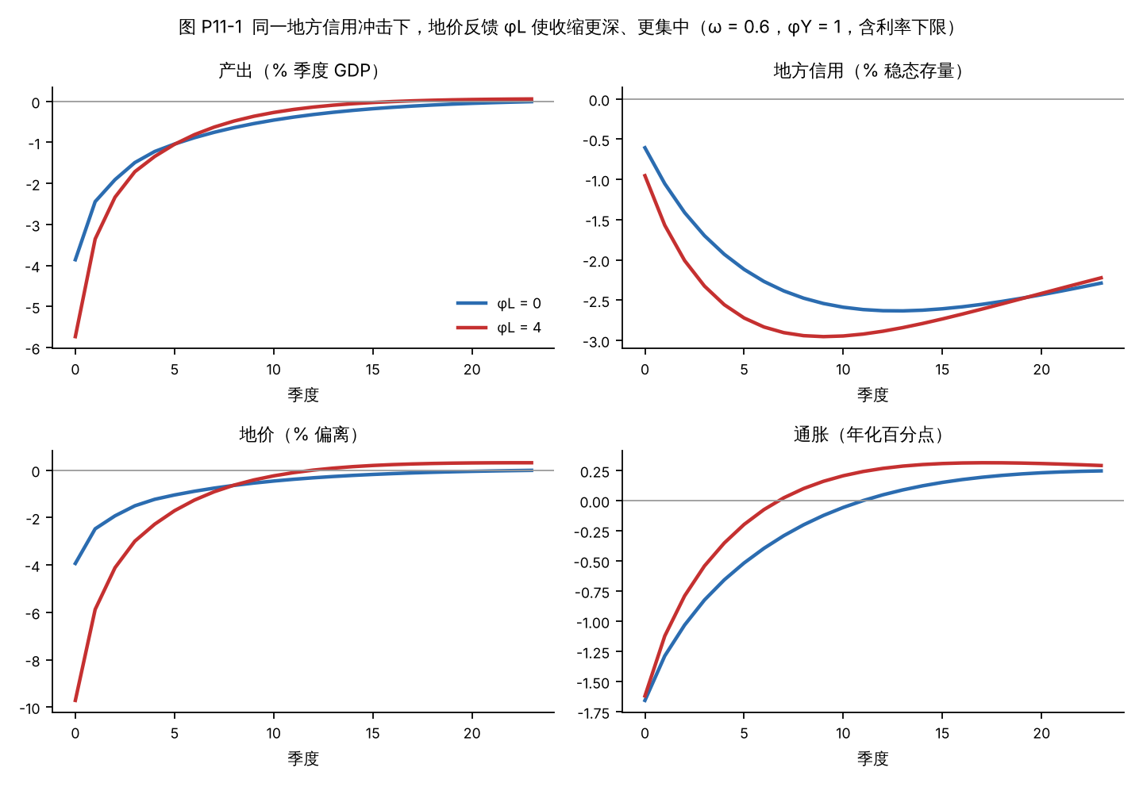
表 P11-2 庞氏（受约束）单位占比与稳定阈值（$φ_{Y}=1$）
$ω$ | 0.2 | 0.4 | 0.6 | 0.7 | 0.8 | 0.9
产出最低 %，$φ_{L}=0$ | −0.91 | −2.10 | −3.70 | −4.72 | −5.97 | −7.53
产出最低 %，$φ_{L}=4$ | −1.00 | −2.60 | −5.59 | −8.40 | −13.90 | 无有界解

$φ_{L}$ | 2 | 4 | 6
解析阈值 $\overset{‾}{ω}$（引理 11.2，$M_{0}=1.39$） | 1.288 | 1.013 | 0.835
HANK 数值阈值（线性区，二分法） | 1.271 | 1.002 | 0.828
两个阈值相差不到 2%：当期乘数近似已经抓住了稳定性条件。在校准的冲击规模下，非线性使 $φ_{L}=4$、$ω≥0.9$ 时就已无解，早于线性阈值 1.0。这说明大冲击会让 Minsky 时刻提前到来。
表 P11-3 中央替代的及时性（$φ_{L}=4$，$φ_{Y}=1$，$ω=0.6$；冲击后第 $d$ 季起，中央按 $TR_{t}=−ΔL_{t}$ 同期替代）
替代 | 不替代 | $d=0$ | $d=1$ | $d=2$ | $d=4$ | $d=8$
5 年累计产出损失（% 年 GDP） | 4.49 | 0.04 | 1.14 | 1.88 | 2.79 | 3.38
通胀最低（年化 pp） | −1.58 | −0.04 | −0.44 | −0.74 | −1.13 | −1.41
第 8 季价格水平（%） | −1.17 | −0.09 | −0.17 | −0.31 | −0.63 | −1.07
信用最低（%） | −2.94 | −2.47 | −2.53 | −2.58 | −2.67 | −2.77
同期替代不只是抵消了产出损失，也让信用本身收缩得更少（−2.94% → −2.47%），因为地价不再因产出下降而下跌。这是引理 11.4 中 $Φ$ 下降的直接体现。
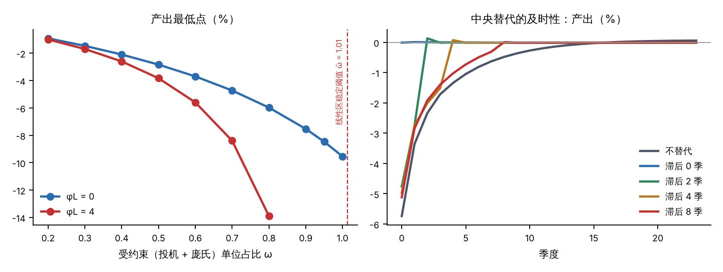
表 P11-4 产能内生下拖延的长期成本（$ζ=0.05$，含利率下限）
 | 不替代 | $d=4$ | $d=0$
$φ_{L}=0$：5 年累计产出损失 / 第 20 季产能 | 9.67% / −0.91% | 3.86% / −0.32% | 0.09% / −0.01%
$φ_{L}=4$：5 年累计产出损失 / 第 20 季产能 | 9.92% / −0.88% | 5.40% / −0.45% | 0.12% / −0.01%
稳健性：
- 利率下限：政策利率有 1.4 个百分点的下调空间，基准实验中只在 $φ_{L}$、$φ_{Y}$ 都较大时轻微绑定，产出最低点多 0.1—0.2 个百分点。
- 费雪渠道：$λ_{r}=1$ 时，$φ_{L}=0$、$φ_{L}=4$ 的产出最低点分别为 −5.19% 和 −7.47%（基准为 −3.70% 和 −5.59%）。放大倍数基本不变（1.44 对 1.51），但水平更深，因为意外通缩加重了地方的实际债务负担。

2.4 结论与对 P6 的含义
- P11 把 P6 从”外生冲击的传导”变成了带阈值的内生机制。
- 放大的程度可以用三个可测的量概括：$φ_{L}$ 可以用地价对城投信用增速的弹性估计，$ω$ 可以用城投 ICR 分布测算，$M_{0}\overset{‾}{L}$ 由模型给出。
- 政策含义比 v0.1 更强：同期替代的效果远好于滞后替代，拖延 1 个季度，就会失去约四分之一的效果（5 年累计损失从 0.04% 升到 1.14%）。要实现同期替代，替代就必须是规则化的（自动稳定器式的中央转移、或者债务置换的触发机制），而不是相机决策。
- 与 05 线程对 P6 的改写（地方信用收缩与住户净储蓄意愿上升共同构成通缩压力）完全相容：P11 刻画的是 v0.1 2.7 式中”国家股权供给”一侧的内生动态。

3. P9 多重实际约束

3.1 命题（v0.2 表述）
P9 (i) 最小值定理：若每个实际约束的占用 $U_{k}\left(X\right)$ 对发行规模 $X$ 连续、单调不减，且 $U_{k}\left(0\right)=0<R_{k}$，则可行发行集合是区间 $\left[0,{\overset{‾}{X}}^{eff}\right]$，且
$${\overset{‾}{X}}^{eff}=\min_{k}{\overset{‾}{X}}_{k}, {\overset{‾}{X}}_{k}=sup\{X:U_{k}\left(X\right)≤R_{k}\}.$$
债务率或任何金融比率都不出现在 $\{U_{k}\}$ 中。
- 绿色发行与消费性发行：设两者的融资方式相同、首轮需求冲击相同。若对每个约束都有 $U_{k}^{g}\left(X\right)≤U_{k}^{c}\left(X\right)$，则 ${\overset{‾}{X}}^{eff,g}≥{\overset{‾}{X}}^{eff,c}$；若消费性发行的绑定约束上不等式严格成立，则不等式严格。在模型 U 中，各约束上这个条件分别是：
- 闲置资源：$θ_{g}>0$ 时成立（绿色资本扩大产能，压低 $u$）；
- 碳：当且仅当绿色发行的累计排放增量不超过消费性发行，即 t​Ytg−ψσKtg≤t​Ytc：减排效应要足以抵消产能扩张带来的额外排放；
- 外部：一般不成立。产能效应压低通胀，央行加息更少，私人吸收与进口随之更多。只有在 $α_{g}$ 足够低、能抵消这一间接效应时才成立。
因此，“绿色发行的有效边界更高”的完整表述是：在外部约束不绑定、且绿色投资的减排效应足够强时成立。

3.2 证明
(i)：由单调性，$\{X:U_{k}\left(X\right)≤R_{k}\}$ 是包含 0 的区间 $\left[0,{\overset{‾}{X}}_{k}\right]$（若 $U_{k}$ 在 $[0,∞)$ 上始终不超过 $R_{k}$，则 ${\overset{‾}{X}}_{k}=∞$）。可行集是这些区间的交集，即 $\left[0,\min_{k}{\overset{‾}{X}}_{k}\right]$。对于不单调的约束（例如绿色发行的排放先降后升），把 ${\overset{‾}{X}}_{k}$ 定义为第一个穿越点，结论在 $\left[0,{\overset{‾}{X}}^{eff}\right]$ 上同样成立。在线性近似 $U_{k}=u_{k}X$ 下，${\overset{‾}{X}}_{k}=R_{k}/u_{k}$，这就是 v0.1 的式 R4，其中 $u_{\text{外部}}=λ_{imp}$，$u_{\text{碳}}=ϵ^{m}$，$u_{\text{闲置}}=κ_{p}νMmD_{H}\left(1−s\right)/s/\overset{‾}{π}$。$▫$
(ii)：若 $U_{k}^{g}≤U_{k}^{c}$ 对每个 $k$ 成立，则 $\{X:U_{k}^{c}≤R_{k}\}⊆\{X:U_{k}^{g}≤R_{k}\}$，于是 ${\overset{‾}{X}}_{k}^{g}≥{\overset{‾}{X}}_{k}^{c}$，取最小值后不等号保持。
各约束上的条件来自模型 U 的结构：
- 两种发行进入总需求的方式相同（都是政府购买，以 $M$ 融资），所以首轮的 $\hat{Y}$ 相同。
- 绿色资本使 $lnK$ 上升 $θ_{g}K^{g}/K^{pub}$，在相同的 $Y$ 下 $u$ 更低，由菲利普斯曲线的单调性，$π$ 更低，闲置资源条件成立。
- 排放的偏离为 ${\hat{E}}^{m}=\hat{Y}−ψ_{σ}K^{g}$，由此得到碳条件。
- 进口为 $α\left(C+G\right)+α_{g}I^{g}$。$π$ 更低时，泰勒规则下 $r$ 更低，HANK 家庭的 $C$ 更高，因此在 $α_{g}=α$ 时外部占用反而更高。$▫$

3.3 模型扩展（v0.1 3.7 接入 HANK）
$$E_{t}^{m}=e^{−ψ_{σ}K_{t}^{g}} Y_{t}, K_{t}^{g}=\left(1−δ_{g}\right)K_{t−1}^{g}+e_{g}I_{t}^{g}, lnK_{t}=h_{t}+θ_{g}K_{t−1}^{g}/K^{pub},$$
$$fx_{t}=\left(1+\overset{‾}{r}\right)fx_{t−1}−Δ{\text{进口}}_{t}, M_{t}=…+\left[fx_{t}−\left(1+\overset{‾}{r}\right)fx_{t−1}\right].$$
排放只作记账，不进效用（与 v0.1 的方案一致）。三个约束的度量如下：
约束 | 占用 $U_{k}$ | 余量 $R_{k}$
闲置资源 | 年化通胀峰值的上升 | 2 个百分点
外部 | 20 季内储备的最大消耗 | $16.1\%−5\%=11.1\%$ 年 GDP
碳 | 20 季累计排放增量 | 基准累计排放的 1%（⚠ 情景）
发行 $X$ 在 8 个季度内均匀花出。

3.4 数值结果
表 P9-1 两年内可发行规模（% 年 GDP；开放 HANK，$α=0.17$）
$s$ | 消费性：闲置 | 消费性：碳 | 消费性：外部 | 消费性：有效 | 绿色：闲置 | 绿色：碳 | 绿色：外部 | 绿色：有效
2% | 1.59 | —¹ | 68 | 1.59（闲置） | 1.57 | 不绑定 | 58 | 1.57（闲置）
5% | 3.56 | 5.52 | 62 | 3.56（闲置） | 3.59 | 不绑定 | 53 | 3.59（闲置）
10% | 7.09 | 5.03 | 57 | 5.03（碳） | 7.38 | 不绑定 | 51 | 7.38（闲置）
15% | 11.08 | 4.91 | 55 | 4.91（碳） | 11.83 | 不绑定 | 50 | 11.83（闲置）
20% | 15.63 | 4.87 | 52 | 4.87（碳） | 17.07 | 不绑定 | 48 | 17.07（闲置）
¹ 闲置资源先耗尽（$u→1$），在可解区间内碳约束没有绑定。外部边界超出扫描区间（40% GDP），表中是按 R4 线性外推的值。
每单位发行的储备消耗 $λ_{imp}$：消费性发行从 0.16（$s=2\%$）升到 0.22（$s=20\%$），绿色发行从 0.19 升到 0.23。$λ_{imp}$ 随 $s$ 上升，与 v0.1 R4 下的说明（04 实验 O7）一致；水平低于 04 的 0.32，原因见 1.4 节第 3 点。
储备余量偏紧时（余量为基准的 25%，即 2.8% 年 GDP）：外部边界降到 12%—17% GDP。在 $s≥15\%$ 时，绿色发行的有效边界由外部约束决定（11.6%—11.8%），低于不考虑外部约束时的 11.8%—17.1%；而消费性发行此时仍由碳约束决定（约 4.9%）。
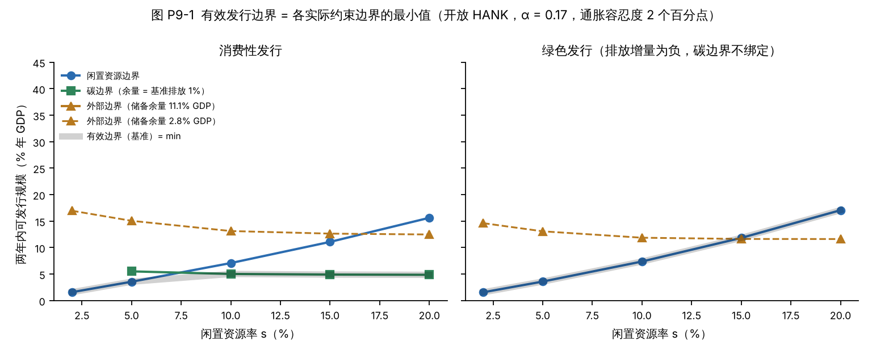
表 P9-2 机制分解（$s=10\%$，% 年 GDP）
情形 | 闲置 | 碳 | 有效
消费性 | 7.09 | 5.03 | 5.03
绿色：全部效应 | 7.38 | 不绑定 | 7.38
绿色：只有产能效应（$ψ_{σ}=0$） | 7.38 | 4.56 | 4.56
绿色：只有减排效应（$θ_{g}=0$） | 7.09 | 不绑定 | 7.09
绿色：进口含量 $α_{g}=0.10$ | 6.78 | 不绑定 | 6.78
绿色：进口含量 $α_{g}=0.30$ | 8.81 | 不绑定 | 8.81
读法：
- 在 $s=10\%$ 时，绿色发行相对消费性发行多出的 2.35 个百分点几乎全部来自减排，即解除了碳约束；产能效应只把闲置资源边界抬高了 0.3 个百分点。
- 只扩产能、不减排的”绿色”投资，边界比消费性发行还低，因为它让产出更多，排放也更多。这对论文一、二的含义是：绿色投资对排放强度的作用 $ψ_{σ}$ 是 P9 的关键参数，必须单独估计。
- 进口含量越高，国内需求的漏出越多，闲置资源边界越高，但消耗的储备也越多。这是闲置资源约束和外部约束之间的权衡，反映在第 3.1 节外部条件中。
敏感性（p9_sensitivity.csv）：
- 碳边界与碳预算余量成正比：$s=10\%$ 时，余量为 0.5%、1%、2% 对应的碳边界分别为 2.5%、5.0%、10.2% GDP。
- 余量为 2% 时，消费性发行的有效边界回到闲置资源边界（7.1%）。
- 通胀容忍度从 2 个百分点降到 1 个百分点时，闲置资源边界约减半（$s=10\%$：7.1% → 3.9%）。

3.5 结论
- P9 (i) 是一个一般结果，不依赖模型细节。v0.1 的 R4 是它的线性特例。
- P9 (ii) 需要收紧：绿色发行的优势来自减排，而不是产能。在储备余量偏紧时，绿色发行的优势会被外部约束吃掉一部分。
- 对论文一、二的含义：碳中和融资的”财政空间”在闲置率较高时由碳预算决定，而不是由通胀决定。这为”货币融资的绿色投资”给出了比 FTPL 估值更直接的论证：消费性发行在 $s≥10\%$ 时被碳约束卡在约 5% GDP，同等规模的绿色发行不受此限。

4. P10 发行结构

4.1 命题（v0.2 表述）
P10 设绿色投资 $I^{g}$ 以货币股权（占比 $x$）和项目债（$1−x$）融资，最优占比 $x^{*}$ 由下式给出：
x*=cliph−Ah+B, 0, 1, A=k​akbkRk2, B=k​bk2Rk2.
于是：
- $x^{*}$ 随债务悬置成本 $h$ 上升（只要 $A+B>0$）；
- $x^{*}$ 随任一满足 $a_{k}b_{k}≥0$、$b_{k}≠0$ 的约束的余量 $R_{k}$ 缩小而下降，$R_{k}→0$ 时 $x^{*}→0$；
- 若 $a_{π}b_{π}$ 与 $b_{π}$ 都随 $κ\left(s\right)$ 上升，则 $x^{*}$ 随闲置资源率 $s$ 上升。在线性模型里（$a_{π},b_{π}∝κ$）这一条件自动成立。
论文二是 $s$ 固定的特例。

4.2 简化问题与证明
设定。绿色基金选择货币股权占比 $x∈\left[0,1\right]$，最小化
Lx=h21−x2+12k​(UkxRk)2, Ukx=ak+bkx.
- 第一项是论文二三个摩擦（可抵押率 $λ^{g}$、存量债务优先、努力不可缔约）的约化形式。在论文二的设定中，经理人选择努力 $e$ 以最大化 $e\left(λ^{g}R−D^{g}\right)−ce^{2}/2$，于是 $e^{*}=\left(λ^{g}R−D^{g}\right)/c$，项目债 $D^{g}$ 造成的社会损失为 ${\left(D^{g}\right)}^{2}/2c$。令 $D^{g}=\left(1−x\right)I^{g}$，得到 $h={\left(I^{g}\right)}^{2}/c$。
- 第二项是实际约束的占用相对余量的平方惩罚。$a_{k}$ 是全部以项目债融资时的占用，$b_{k}$ 是把项目债换成货币股权带来的额外占用。货币股权不新增偿付承诺，不撤回需求；项目债的使用者付费会撤回需求。碳约束是单侧的，只在占用为正时计入。
证明。$L″=h+B>0$，所以 $L$ 严格凸，有唯一最小点。一阶条件 −h1−x+k​ak+bkxbk/Rk2=0 给出 $x=\left(h−A\right)/\left(h+B\right)$，再投影到 $\left[0,1\right]$。在内点处：
- $∂x^{*}/∂h=\left(A+B\right)/{\left(h+B\right)}^{2}$，于是 (i) 成立。
- $∂x^{*}/∂A=−1/\left(h+B\right)<0$，$∂x^{*}/∂B=−x^{*}/\left(h+B\right)≤0$。$R_{k}$ 缩小时，若 $a_{k}b_{k}≥0$，$A$、$B$ 都上升；$R_{k}→0$ 时 $B→∞$，于是 $x^{*}→0$，(ii) 成立。
- 闲置资源约束的余量 $R_{π}=\overset{‾}{π}$ 固定，$s$ 通过 $κ\left(s\right)$ 进入 $a_{π}$、$b_{π}$，而 $κ′\left(s\right)<0$。若 $a_{π}b_{π}$ 与 $b_{π}^{2}$ 随 $κ$ 上升，则 $A$、$B$ 随 $s$ 下降，$x^{*}$ 随 $s$ 上升，(iii) 成立。线性模型中 $a_{π}=κ\tilde{a}$、$b_{π}=κ\tilde{b}$，有 $A∝κ^{2}$、$B∝κ^{2}$，条件自动成立。$▫$

4.3 HANK 校准
在 P9 的开放 HANK 中，取绿色投资两年合计 1% 年 GDP，分别在 $x=0$、$0.5$、$1$ 下求解，得到 $\left(a_{k},b_{k}\right)$。三点之间的线性误差在 0.1% 以下，所以 (10.1) 的线性占用是很好的近似。
表 P10-1 约束占用系数与最优占比
$s$ | $κ\left(s\right)$ | $a_{π}$（pp） | $b_{π}$（pp） | $b_{π}/a_{π}$ | $b_{fx}$（季度GDP） | $x^{*}$（$h/4$） | $x^{*}$（$h$） | $x^{*}$（$4h$）
2% | 0.083 | 1.165 | 0.0056 | 0.5% | −0.000008 | 0 | 0.68 | 0.92
3% | 0.055 | 0.795 | 0.0086 | 1.1% | 0.000013 | 0 | 0.66 | 0.91
4% | 0.041 | 0.598 | 0.0097 | 1.6% | 0.000034 | 0 | 0.71 | 0.93
5% | 0.032 | 0.475 | 0.0100 | 2.1% | 0.000054 | 0.05 | 0.76 | 0.94
7.5% | 0.021 | 0.304 | 0.0097 | 3.2% | 0.000100 | 0.40 | 0.85 | 0.96
10% | 0.015 | 0.217 | 0.0089 | 4.1% | 0.000137 | 0.60 | 0.90 | 0.97
15% | 0.010 | 0.130 | 0.0072 | 5.5% | 0.000193 | 0.80 | 0.95 | 0.99
20% | 0.007 | 0.087 | 0.0058 | 6.6% | 0.000233 | 0.88 | 0.97 | 0.99
$h$ 的刻度这样确定：使 $s=5\%$ 时 $x^{*}=76\%$（论文二的数值），得 $h=0.00504$。碳约束的占用在 $x∈\left[0,1\right]$ 上始终为负（绿色投资的减排效应），因而不计入。
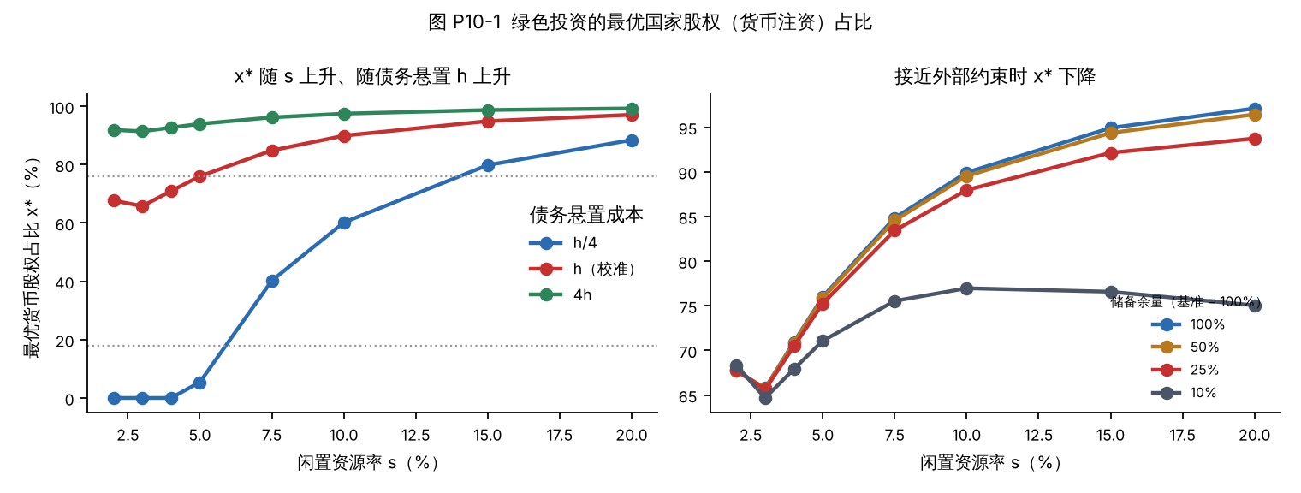

4.4 发现
- 在 M 体制（$ϕ_{B}=0.02$）下，货币股权与项目债的需求差别很小：$b_{π}/a_{π}$ 只有 0.5%—6.6%。原因是两种融资方式撤回需求的速度相近：税收规则每季收回 2% 的 $M$，项目债每季摊还约 2.9%；而通胀峰值出现在支出期，这时两者完全相同。所以在 M 体制下，P10 的权衡主要由债务悬置一侧决定，稀释成本只在闲置率低时才显著。论文二、FTPL 意义上的稀释成本对应 F 体制（$ϕ_{B}→0$），那时 $b_{π}$ 会大得多。⚠ 在序列空间方法下，$ϕ_{B}→0$ 使 $M$ 接近单位根，$T=300$ 时截断误差不可接受。F 体制的计算需要改用更长的 $T$ 或解析尾部，列为下一步。
- (iii) 在 $s≥3\%$ 时成立，在 $s≤3\%$ 时不成立：$b_{π}$ 在 $s=5\%$ 附近达到最大，$s$ 更低时反而下降（0.0100 → 0.0056）。菲利普斯曲线极陡时，通胀峰值在支出的头几个季度就已出现，此时融资方式的差别还没有显现。泰勒规则的强烈反应也压低了这种差别。所以 $a_{π}b_{π}$ 在 $s$ 从 3% 降到 2% 时下降，$x^{*}$ 出现小幅回升（0.66 → 0.68）。这正是 4.1 节把 (iii) 写成条件命题的原因。
- (ii) 对外部约束成立：除 $s=2\%$ 外，$b_{fx}>0$。储备余量降到基准的 10% 时，$s=20\%$ 处的 $x^{*}$ 从 97% 降到 75%。$s=2\%$ 时 $b_{fx}<0$：货币融资推高通胀，央行加息，进口减少，所以这时外部约束不会压低 $x^{*}$。
- 与论文二的 76%/18% 的关系：在 $h$ 校准到 $x^{*}\left(5\%\right)=76\%$ 时，$s∈\left[2\%,20\%\right]$ 上的 $x^{*}$ 在 66%—97% 之间，单靠闲置率的变化到不了 18%。若论文二两个情景的差别在于债务悬置程度，那么 $h/4$ 时 $x^{*}=18\%$ 对应 $s≈5.9\%$。⚠ 需要对照论文二的代码，确认 76% 与 18% 两个情景到底在哪个参数上不同，再决定用 $h$ 还是 $s$ 来解释。

4.5 结论
- P10 的解析部分是一个可以直接写进论文的闭式结果，包含三条比较静态。论文二的最优货币占比，是这个闭式解在 $s$ 固定时的一个点。
- 数值部分有两个新发现，都应当写进博士论文第 9 章：一是 M 体制下融资结构的需求效应很小，所以”货币即股权何时有真实后果”的答案是 F 体制，或者闲置率低时；二是 $s$ 的单调性需要条件。

5. 命题地图与开关表的更新

5.1 命题表（对 v0.1 6.1、6.2 的增补，不改原表）
编号 | 层 | 性质 | 证据（v0.2） | 状态
P9 | 行为层 + 测度层 | 一般结果 (i) + 条件结果 (ii) | 第 3.2 节证明；表 P9-1、P9-2 | (i) 已证明；(ii) 已证明（附条件）
P10 | 行为层（发行结构） | 闭式解 + 比较静态 | 第 4.2 节证明；表 P10-1 | 解析部分已证明；数值部分在 $s≥3\%$ 成立；F 体制待做 ⚠
P11 | 行为层（地方模块） | 放大、阈值、替代、不变量 | 引理 11.1—11.4；表 P11-1 至 P11-4 | 已证明；$ω$、$φ_{L}$ 的估计待做 ⚠

5.2 参数—模块开关表（对 v0.1 7.1 的增补）
开关/参数 | 含义 | 取零或关闭时 | v0.2 状态
$φ_{L},φ_{Y}$ | 地价对信用、产出的反馈 | 地价外生（03） | 已实现（精简模型 U）
$ω$ | 受约束（投机 + 庞氏）单位的信用占比 | 全部受约束（$ω=1$，03） | 新增，已实现
$γ,d$ | 中央以国家股权替代地方信用的比例与时点 | 不替代 | 新增，已实现
$λ_{r}$ | 地方债事后实际利率的当季传导（费雪渠道） | 由银行吸收 | 新增，已实现
$θ_{g}$（即 $ψ_{g}$） | 绿色资本的产出弹性 | 只有滞后效应 | 已实现（写法见 1.4 节第 5 点）
$ψ_{σ}$ | 绿色资本对排放强度的作用 | 无减排 | 新增，已实现
碳记账 | 排放、碳预算余量 | 无碳约束 | 已接入 HANK
$x,N_{d}$ | 货币股权占比、项目债摊还期 | 全部货币股权 | 新增，已实现
elb_room | 利率下限 | 无下限 | 已实现（平滑 max）

5.3 对 v0.1 第 6.3 节逻辑图的补充
P11 → P6 的箭头可以标为”$1/\left(1−a\right)$ 放大 + 阈值 $\overset{‾}{ω}$“；P9 → P10 的箭头可以标为”$b_{k}$、$R_{k}$ 进入 $x^{*}$“。也就是说，P10 的比较静态 (ii) 正是 P9 的各个约束边界在发行结构选择上的影子价格。

6. 下一步（按价值排序）
优先级 | 工作 | 服务于
1 | 把 code/ncsrr 中的地方模块（$φ_{L},ω,γ,d,λ_{r}$）移植进 05 的 hank_hyst.py，做”新参数取零时逐位复现”与 sfc_check.py 两项检查 | 让 P11 的数值与 03—05 同源
2 | 用城投财务数据测 ICR 分布与 $ω$ 的时间序列（2015—2025）；用土地出让价格对城投信用增速回归估计 $φ_{L}$ | P11 的定量可信度；检验”$ω$ 在 2021 年前逼近 $\overset{‾}{ω}$”
3 | P10 的 F 体制版本（$ϕ_{B}→0$）：更长的 $T$ 或解析尾部 | P10 与论文二 FTPL 稀释成本的对接
4 | 用论文二的代码核对 76%/18% 两个情景的参数差别，确定用 $h$ 还是 $s$ 来解释 | P10 第 4.4 节第 4 点
5 | P9 换成 04 的利率平价开放模块（$λ_{imp}≈0.32$）重算外部边界；碳预算余量按 2030 年达峰路径校准 | P9 的定量结论
6 | 地方支出加现金缓冲（v0.1 3.4 的 $F$），检验 $M_{0}$ 与阈值 $\overset{‾}{ω}$ 的敏感性 | P11 稳健性

附录 A：v0.2 新增符号
符号 | 含义 | 基准值
$ω$ | 受约束（投机 + 庞氏）地方单位的信用占比 | 0.6（⚠ 情景）
$a$ | Minsky 环路增益 $\left(1−ρ_{c}\right)ωΦ$ | 由参数决定
$Φ$ | 有效地价反馈 $φ_{L}+φ_{Y}M_{0}\left(1−γ_{0}\right)\overset{‾}{L}$ | —
$\overset{‾}{ω}$ | 稳定阈值 $\left(1+ρ_{c}\right)/\left[2\left(1−ρ_{c}\right)Φ\right]$ | $φ_{L}=4$ 时为 1.01
$M_{0}$ | 地方支出的当期乘数 | 1.39（模型计算）
$γ,γ_{0},d$ | 中央替代比例、同期替代比例、替代起点 | —
$λ_{r}$ | 地方债事后实际利率的当季传导 | 0
$θ_{g}$ | 绿色资本的产出弹性 | 0.08（⚠）
$ψ_{σ}$ | 绿色资本对排放强度的作用 | 0.2（⚠）
$λ_{imp}$ | 每单位发行消耗的储备 | 0.16—0.23（模型计算）
$x,h$ | 货币股权占比、债务悬置成本 | $h=0.00504$（以 $x^{*}\left(5\%\right)=76\%$ 定刻度）
$a_{k},b_{k},R_{k}$ | 约束 $k$ 的基准占用、货币融资的额外占用、余量 | 表 P10-1

附录 B：复现
cd code/ncsrr
pip install numpy scipy matplotlib
python3 p11_minsky.py # 约 5 分钟（首次运行需约 70 秒校准家庭块，之后读缓存）
python3 p9_constraints.py # 约 10 分钟（3 进程并行）；随后 python3 p9_post.py
python3 p10_structure.py # 约 1 分钟
结果写在 code/ncsrr/output/，每张表都对应一个 CSV 文件：p11_*.csv、p9_*.csv、p10_*.csv。

